**Actualizaciones**

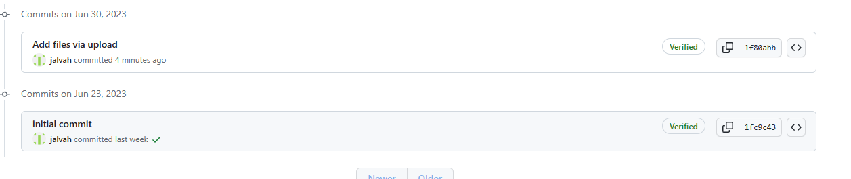

**Commit inicial (23 de junio 2023)**

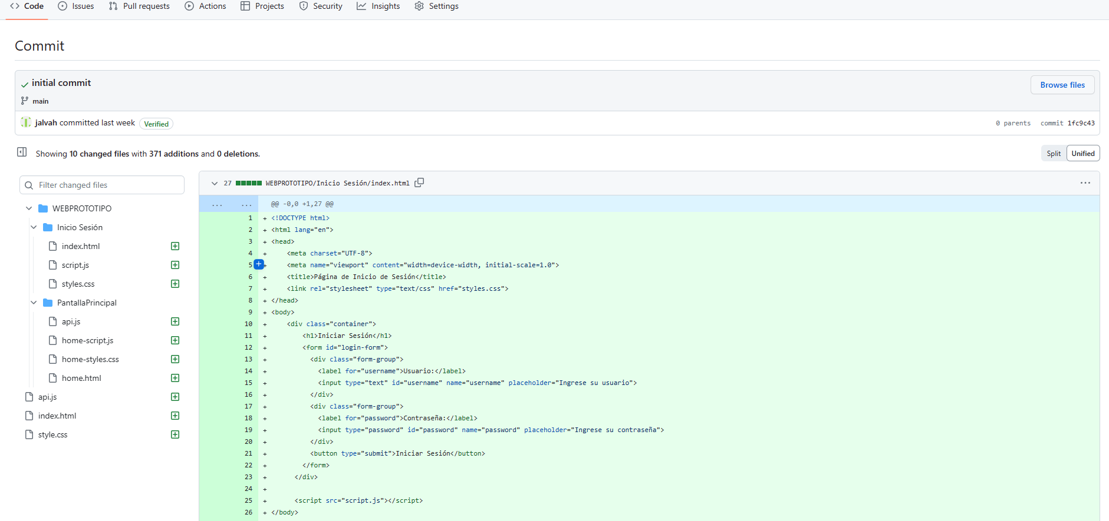

**Archivos:**

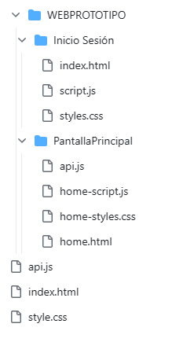

**Actualización (30 de junio 2023)**

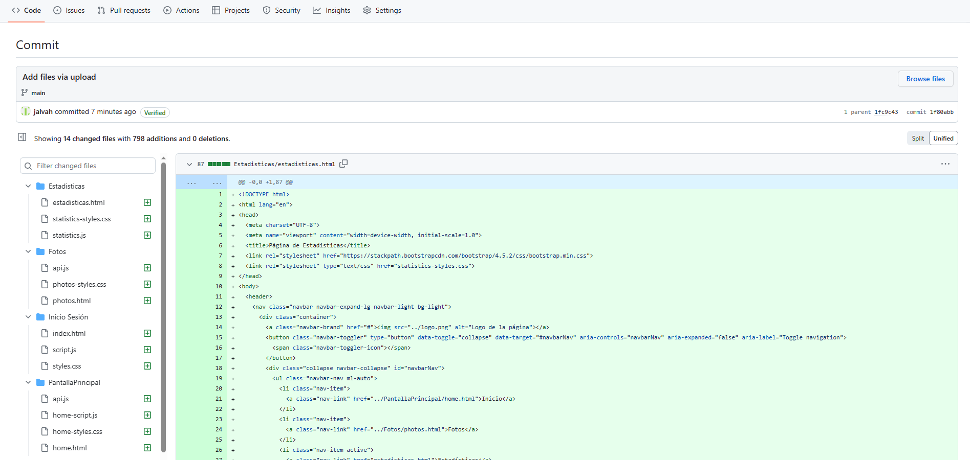

**Archivos:**

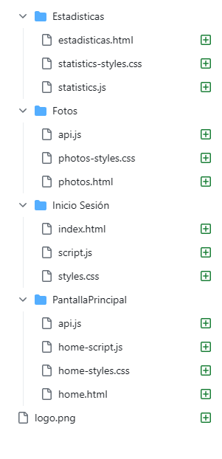

**Link:** [**https://github.com/jalvah/Api-de-IG.git**](https://github.com/jalvah/Api-de-IG.git)